Совет депутатов муниципального округа Северное Медведково
Председатель Совета депутатов - Сапронов Александр Сергеевич
Заместитель Председателя Совета депутатов - Бояркова Полина Александровна
1-й избирательный округ
улица Молодцова, дома №№ 2 (корп. 1, 2), 4, 6;
улица Полярная, дома № № 20, 20 (корп. 1), 22, 22 (корп. 2, 3, 4), 26 (корп. 1, 2), 30 (корп. 2, 3), 32, 32 (корп. 2, 3), №№ 34 (корп. 1, 2), 36, 40, 40 (корп. 1), 42, 42 (корп. 1), 46, 48, 50, 52 (корп. 1, 2, 3, 4, 5), 54 (корп. 1, 2, 4), 56 (корп. 1, 2);
проезд Шокальского дома №№ 17, 18 (корп. 1), 18б, 19, 20, 21, 22 (корп. 1), 23, 24, 25, 27 (корп. 1, 2), 29 (корп. 1, 2, 5), 31 (корп. 2, 3), 33, 35;
улица Тихомирова, дома №№ 1, 1 (корп. 2), 2, 3, 5, 7, 11 (корп. 1, 2), 15 (корп. 1, 2);
улица Широкая, дома №№ 1 (корп. 1, 2, 3, 4, 5), 2 (корп. 1, 2), 3 (корп. 1, 2, 3, 4), 4 (корп. 1, 2), 5 (корп. 1, 2, 4), 6 (корп. 4), 7 (корп. 1, 2, 6, 7), 8 (корп. 1, 2), 10 (корп. 1);
Студеный проезд, дома № № 2 (корпус 1, 9), 4 (корпуса 1, 2, 4, 5, 6), 6 (корпуса 2, 3);
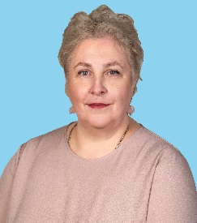
Бояркова Полина АлександровнаЗаместитель Председателя Совета депутатов
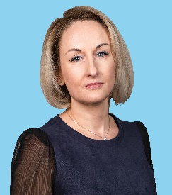
Ленточникова Светлана МихайловнаДепутат Совета депутатов
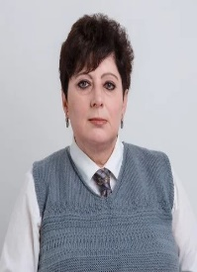
Поведская Татьяна АлексеевнаДепутат Совета депутатов
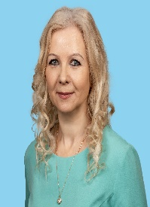
Шукшина Ирина СергеевнаДепутат Совета депутатов
2-й избирательный округ
улица Молодцова, дома №№ 2А, 2 (корп. 4);
улица Сухонская, дома №№ 9, 11, 11А, 15;
проезд Шокальского, дома № № 18 (корп. 2), 26, 28, 28А, 30б, 30 (корп. 1), 31 (корп. 1), 32, 34, 36 (корп. 2), 37 (корп. 1, 2), 39 (корп. 1, 2), 41, 41 (корп. 1), 45 (корп. 1, 2), 47 (корп. 1), 49 (корп. 1, 2), 53, 55 (корп. 1, 2), 57 (корп. 1, 2), 59 (корп. 1, 2), 61 (корп. 1, 2), 63, 63 (корп. 1), 65 (корп. 1, 2), 67 (корп. 1, 2), 69;
Заревый проезд, дома №№ 1 (корп. 1), 2, 4, 5 (корп. 1, 3), 6, 7, 8 (корп. 1), 9, 10, 12, 14/12, 15, 15 (корп. 2), 19;
улица Тихомирова, дома №№ 12 (корп. 1, 2), 17 (корп. 1), 19 (корп. 1);
улица Широкая, дома №№ 10 (корп. 2), 16, 18, 20, 22, 24, 30, 30 (корп. 1);
улица Грекова, дома № № 1, 2, 3 (корп. 2, 3), 4, 8.
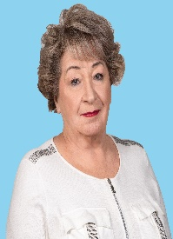
Володина Наталья ГлебовнаДепутат Совета депутатов
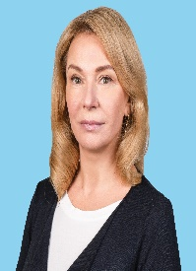
Долгих Маргарита МихайловнаДепутат Совета депутатов
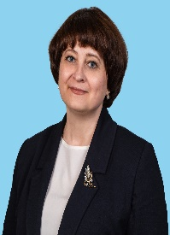
Коротких Виктория ПетровнаДепутат Совета депутатов
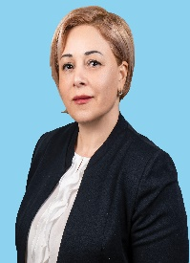
Акинян Русико ГургеновнаДепутат Совета депутатов
3-й избирательный округ
улица Грекова, дома №№ 5, 7, 9, 10, 11, 14 (корп. 1), 16, 18 (корп. 1, 3, 4), 22;
Студеный проезд, дома №№ 1 (корп. 1), 3, 5, 7, 8, 9, 10, 11, 12, 13,14, 15, 17, 18, 19, 20, 22, 22 (корп. 2), 24, 26, 26 (корп. 2), 28, 30, 32 (корп. 1, 2), 34 (корп. 1), 36, 38 (корп. 1, 2);
улица Широкая, дома №№ 9 (корп. 1, 2), 11, 13 (корп. 1,2,4), 15 (корп. 1, 2), 17 (корп. 1, 2, 3, 4, 6), 19 (корп. 1, 2, 3), 21, 21 (корп. 2), 23 (корп. 1, 2), 25/24;
улица Северодвинская, дома №№ 9, 11 (корп. 1), 13 (корп. 1), 19;
улица Осташковская, дома № № 26, 28, 30.
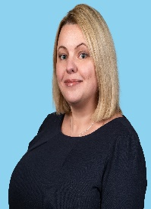
Кузнецова Зоя АлександровнаДепутат Совета депутатов
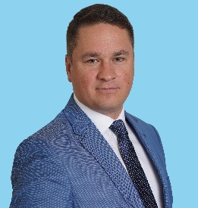
Сапронов Александр СергеевичПредседатель Совета депутатов
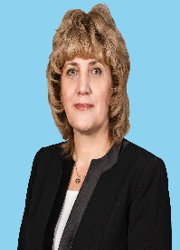
Стрижиченко Любовь ВасильевнаДепутат Совета депутатов
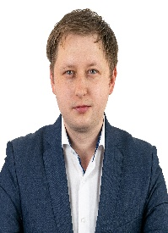
Степкин Евгений ВалериевичДепутат Совета депутатов

Руководитель аппарата
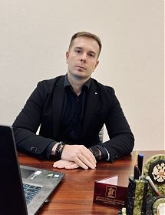
Востриков Артем Александрович
Прием:
понедельник
16-00 - 18-00Обратиться к депутатуг. Москва, Пр. Шокальского, д. 31, корп. 1
Телефон:
+7 (499) 479-01-49
14.11.1990
Образование высшее
Действительный государственный советник III класса

Список сотрудников
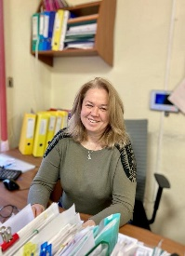
Гвазава Татьяна ВладимировнаГлавный бухгалтер-начальник отдела
8-499-479-06-77
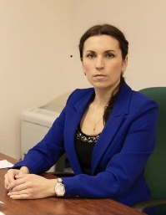
Горбунова Елена НиколаевнаЮрисконсульт-советник
8-499-479-01-49
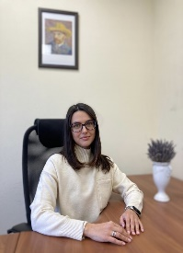
Измайлова Ксения ЭдуардовнаСоветник
8-499-479-01-49
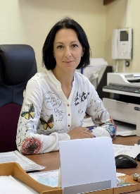
Лисовенко Анастасия ВалерьевнаСоветник
8-499-479-01-49
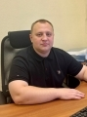
Суслов Антон ПавловичСоветник
8-499-479-01-49

